Вчителі освітньої галузі «Мови і літератури»
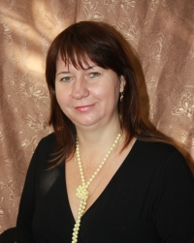

Дороніна Лариса Григорівна
вчитель української мови та літератури,
керівник ЦО вчителів дисциплін гуманітарного циклу,
класний керівник 11-А класу

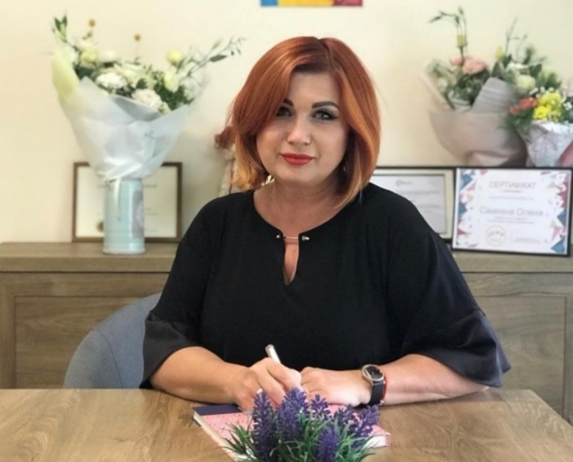
Самініна Олена Вікторівна
вчитель російської мови та зарубіжної літератури,
класний керівник 5-Б класу

Дичок Альона Олександрівна
вчитель української мови та літератури, зарубіжної літератури
класний керівник 7-Б класу

Дегтярьова Тетяна Василівна
вчитель української мови та літератури,
класний керівник 8-А класу

Шабля Катерина Ігорівна
вчитель української мови та літератури, зарубіжної літератури

Шабаєва Олена Михайлівна
вчитель російської мови та зарубіжної літератури

Тімошина Сніжана Олександрівна
вчитель німецької та англійської мов,
керівник МО вчителів іноземних мов,
класний керівник 8-Б класу

Котелевич Тетяна Віталіївна
вчитель англійської мови та зарубіжної літератури,
класний керівник 6-А класу

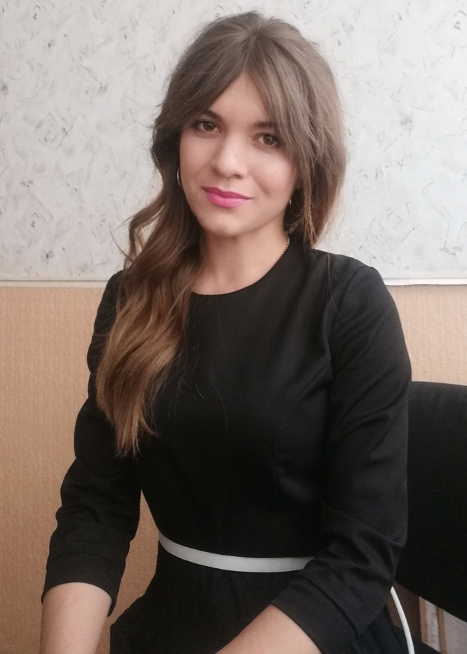

Орленко Оксана Анатоліївна
вчитель англійської мови

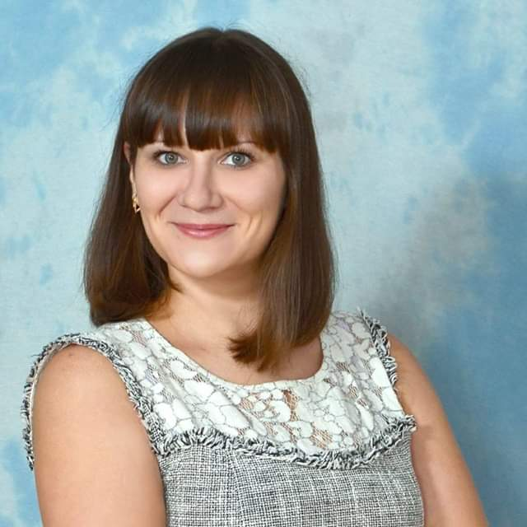

Бондар Світлана Володимирівна
вчитель англійської мови в початкових класах

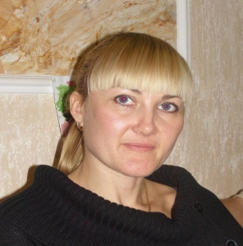

Назарова Світлана Петрівна
вчитель англійської мови

